МИНИСТЕРСТВО НАУКИ И ВЫСШЕГО ОБРАЗОВАНИЯ
РОССИЙСКОЙ ФЕДЕРАЦИИ
ПЕНЗЕНСКИЙ ГОСУДАРСТВЕННЫЙ УНИВЕРСИТЕТ
Кафедра «Системы автоматизированного проектирования»

ОТЧЕТ
По учебно-технологической практике
На тему: «изучение основ работы с системой контроля версий Git для разработки программы поиска кратчайшего пути в графе»

Направление подготовки – 02.03.03 Математическое обеспечение и администрирование информационных систем
Профиль подготовки – Администрирование информационных систем

Выполнил студент: ___________Шарипов К.Ш.
Группа: 24ВА1
Руководитель:
к.т.н., доцент ________________Гудков П.А.

2026 г.
Содержание
Введение 3
Теоретическая часть 4
Работа с git: 7
Реализация программы: 11
Результаты работы программы 14
Доработка программы после замечаний 16
Вывод: 20

Введение
Цель работы: изучение основ работы с системой контроля версий Git для разработки программы поиска кратчайшего пути в графе.
Теория графов занимает важное место в информатике и прикладной математике. Графовые структуры используются при проектировании компьютерных сетей, транспортных маршрутов, систем навигации, логистических схем и многих других задач. Одной из наиболее распространённых задач является поиск оптимальной структуры связей между вершинами графа.
Целью данной работы является разработка приложения на языке C++, которое позволяет создавать граф по заданным координатам вершин, вычислять расстояния между ними и строить дерево связей с использованием алгоритма Прима.
Для достижения поставленной цели были решены следующие задачи:
реализовано хранение координат вершин графа;
разработан механизм вычисления матрицы расстояний;
реализован алгоритм построения минимального остовного дерева;
создан графический интерфейс на основе Win32 API;
обеспечено визуальное отображение полученного дерева.

Теоретическая часть
Графы
Граф представляет собой математическую структуру, состоящую из множества вершин и соединяющих их рёбер.
Граф можно представить в виде:
G = (V, E),
где:
V — множество вершин;
E — множество рёбер.
В данной работе каждая вершина задаётся координатами на плоскости.

Евклидово расстояние
Для определения длины ребра между двумя вершинами используется формула евклидова расстояния:
genui{“math_block_widget_always_prefetch_v2”:{“content”:“d=\sqrt{(x_2-x_1)^{2+(y_2-y_1)}2}”}}
где:
x₁, y₁ — координаты первой вершины;
x₂, y₂ — координаты второй вершины.
Полученные расстояния используются для формирования матрицы смежности графа.

Алгоритм Прима
Алгоритм Прима предназначен для построения минимального остовного дерева связного взвешенного графа.
Основная идея алгоритма заключается в последовательном добавлении рёбер минимальной длины, соединяющих уже построенную часть дерева с новой вершиной.

Порядок работы алгоритма:
1.В матрице D просматриваются элементы первой строки и выбирается минимальный элемент(например, элемент g-го столбца).
2.Исключаются из рассмотрения 1-й и g-й столбцы и строится ребро, соединяющее 1-ю и g-ю вершины.
3.Просматриваются 1-я и g-я строки и выбирается в одной из них минимальный элемент (если минимальных элементов несколько,то выбирается любой из них).
4.Прежде чем построить ребро, соответствующее выбранному минимальному элементу,проверяется степень инцидентных ему вершин (например,g-й и г-й). Если степени данных вершин не превышают заданного ограничения,то данное ребро включается в строющееся дерево,в матрице вычеркивается г-й столбец,а к строкам в которых ищется минимальный элемент добавляется г-я строка и повторяются п.п. 3 и 4.
5.Если ограничение на степень вершины нарушено,то соответствующий минимальный элемент вычеркивается из рассмотрения и повторяется выполнение п.З,т.е. ищется новый минимум.
6. Матрица просматривается до тех пор,пока не будут включены все строки.
Результатом работы является минимальное остовное дерево, содержащее все вершины графа и минимальную суммарную длину рёбер.

Схема алгоритма Прима:
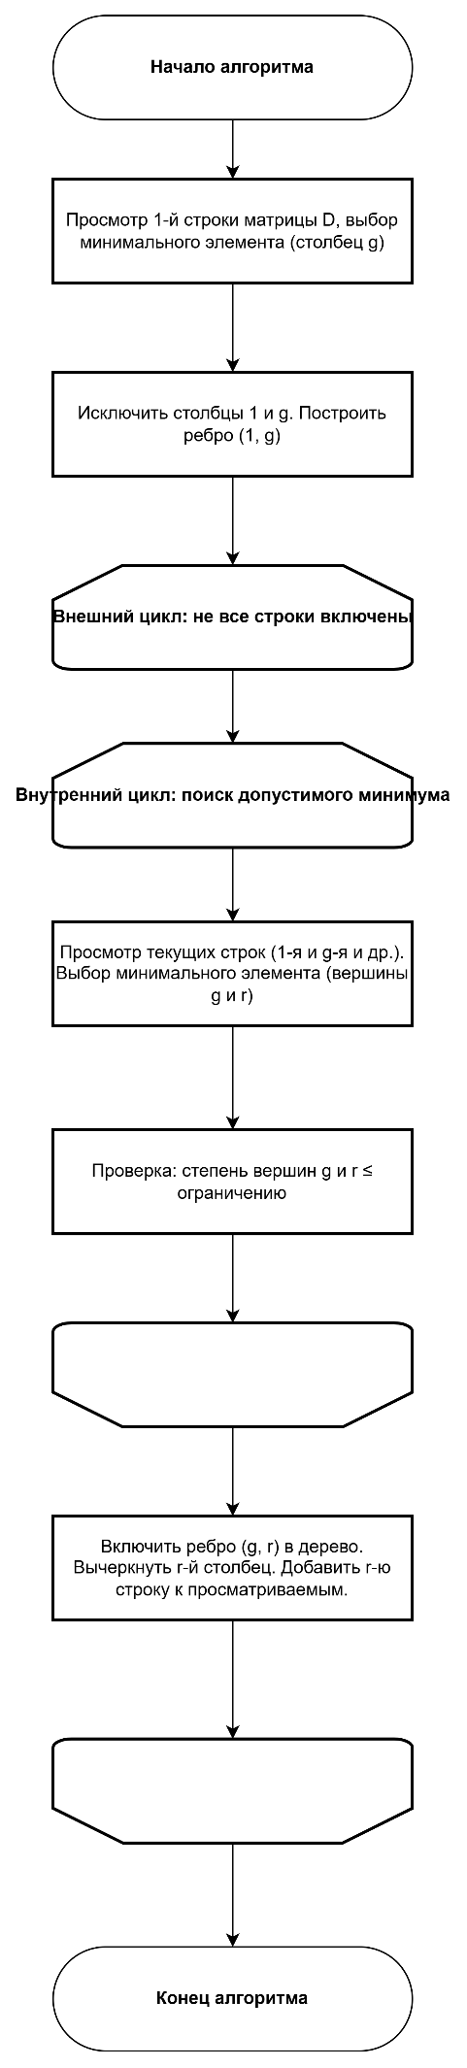
Практическая часть:

Работа с git:
Проверил версию Git

Создал проект, перешёли в эту папку и инициализировали Git

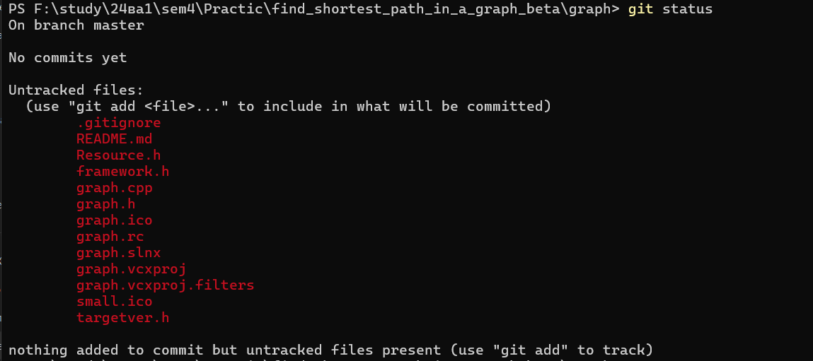
Проверил статус

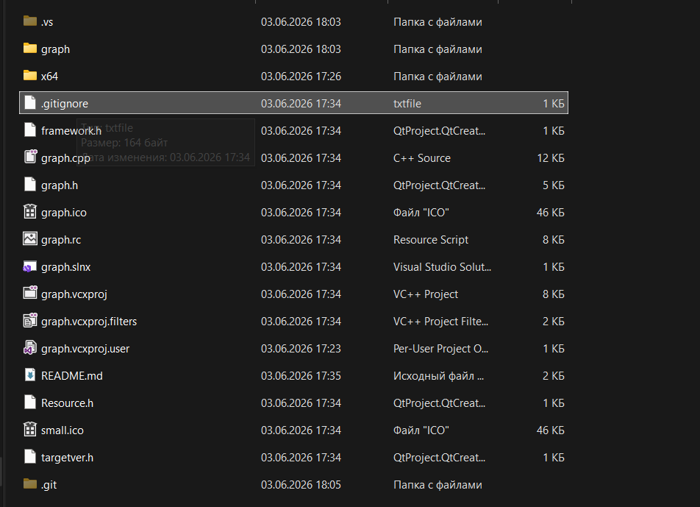
Создал файл .gitignore

Инициализировал папку с новый репозиторием, создал основную ветку master

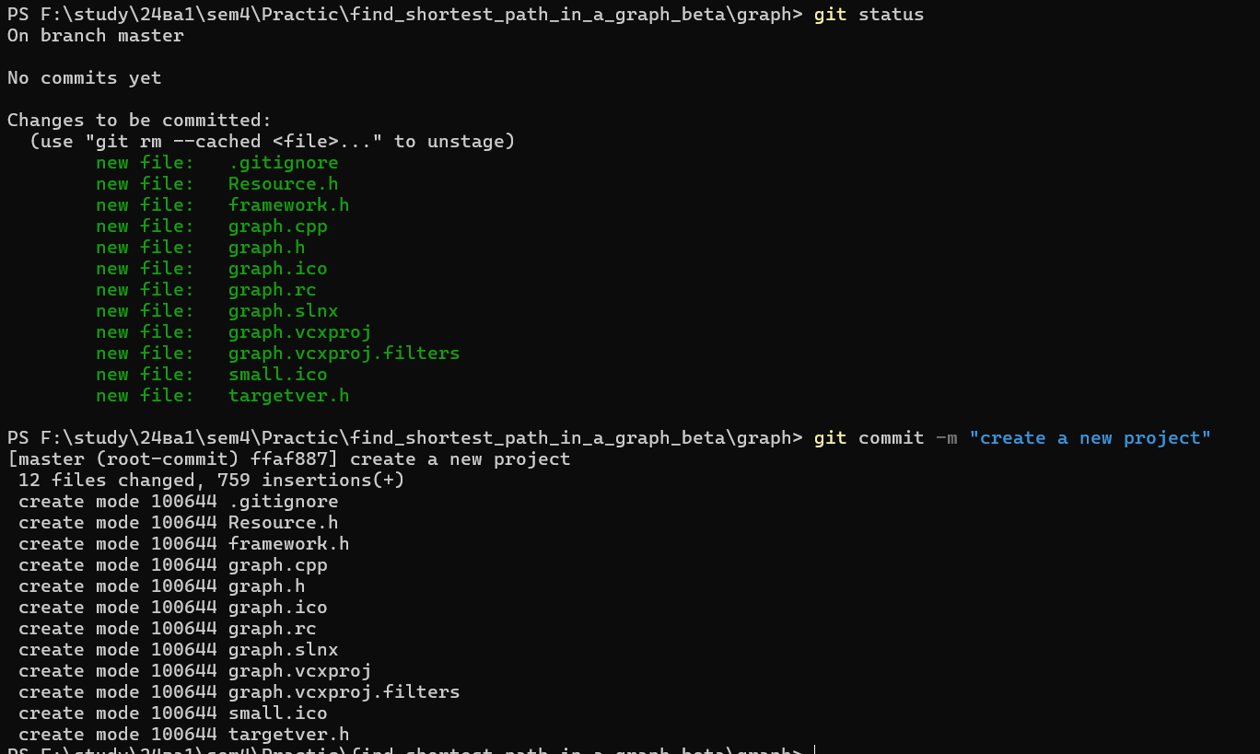
5.1 Добавил все файлы в git и написал первый коммит

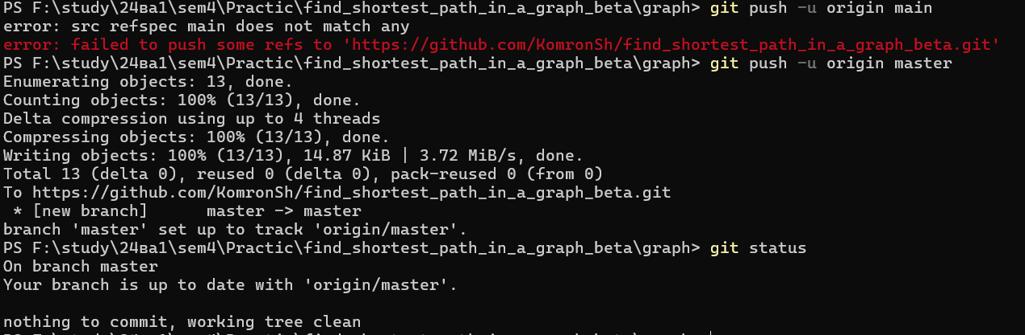
Отправил все файлы в гит на основной ветке


Написал нужные структуры для реализации программы и написал к ним коммиты

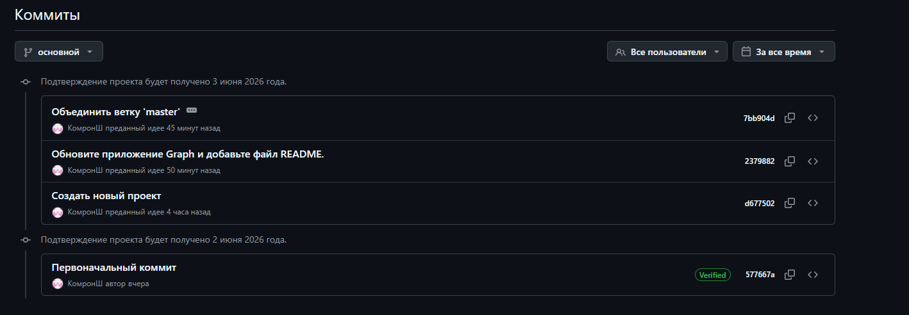
Итого слил в основную ветку

Создал небольшой Readme с описанием программы, отправил все в git
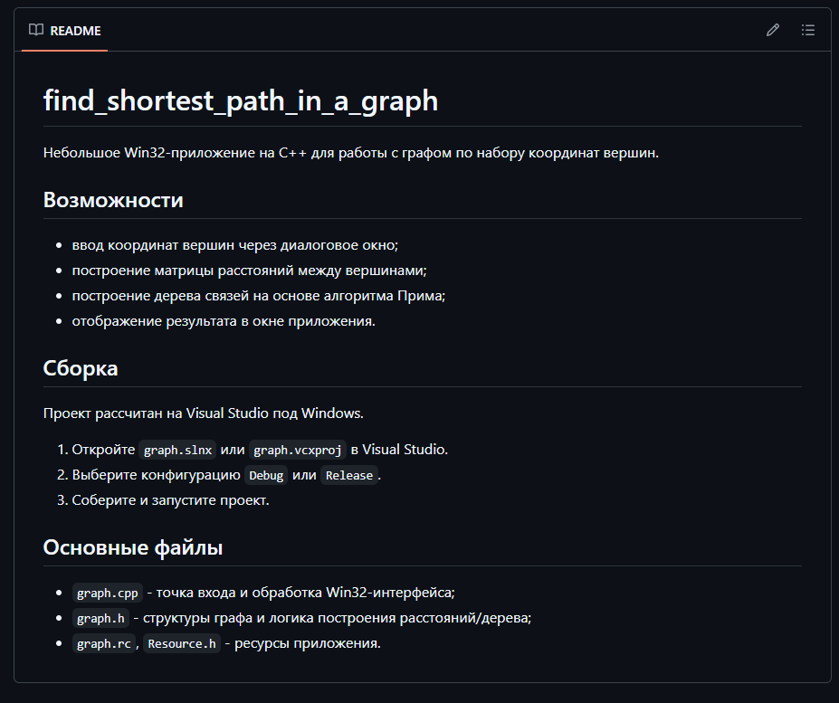

Реализация программы:
Структура проекта
Проект содержит следующие основные файлы:
graph.cpp
Содержит:
точку входа программы;
обработчики сообщений Windows;
код отрисовки графа;
обработку пользовательского ввода координат.
graph.h
Содержит:
описание структур Vertex и Edge;
реализацию класса Graph;
алгоритмы построения матрицы расстояний и дерева Прима.
Resource.h и graph.rc
Содержат описание ресурсов приложения и элементов интерфейса.

Описание основных структур данных
Структура Vertex
Структура предназначена для хранения информации о вершине графа.
Поля структуры:
x_ — координата по оси X;
y_ — координата по оси Y;
neighbors_ — список соседних вершин.

Структура Edge
Структура описывает ребро графа.
Поля:
first_ — первая вершина;
second_ — вторая вершина;
length_ — длина ребра.

Класс Graph
Класс Graph реализует основную логику работы программы.
Основные поля класса:
vertex_array_ — массив вершин;
distance_matrix_ — матрица расстояний;
tree_ — массив рёбер минимального дерева;
max_neighbors_ — максимальное количество соседей вершины.

Основные методы класса Graph
FormMatrix()
Метод выполняет построение матрицы расстояний между всеми вершинами графа.
Для каждой пары вершин вычисляется евклидово расстояние и сохраняется в матрицу.

BuildTreeEdgesPrim()
Метод реализует алгоритм Прима.
В процессе работы:
выбирается стартовая вершина;
определяется кратчайшее допустимое ребро;
новая вершина добавляется в дерево;
формируется минимальное остовное дерево.

GetTree()
Метод возвращает список рёбер построенного дерева для дальнейшей визуализации.

Работа графического интерфейса
После запуска программы создаётся главное окно приложения.
На этапе инициализации выполняются следующие действия:
Формирование матрицы расстояний.
Построение минимального остовного дерева.
Подготовка данных для отображения.
Пользователь может открыть диалоговое окно ввода координат и задать новые вершины.
После подтверждения введённых данных выполняется:
повторное создание графа;
пересчёт матрицы расстояний;
повторное построение дерева;
обновление изображения.

Визуализация результата
Каждая вершина отображается в виде окружности.
Рёбра дерева отображаются линиями между соответствующими вершинами.
Координаты масштабируются для корректного отображения в клиентской области окна.
В результате пользователь получает графическое представление минимального остовного дерева.

Результаты работы программы
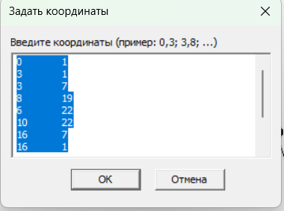
ввод произвольной координаты вершин:

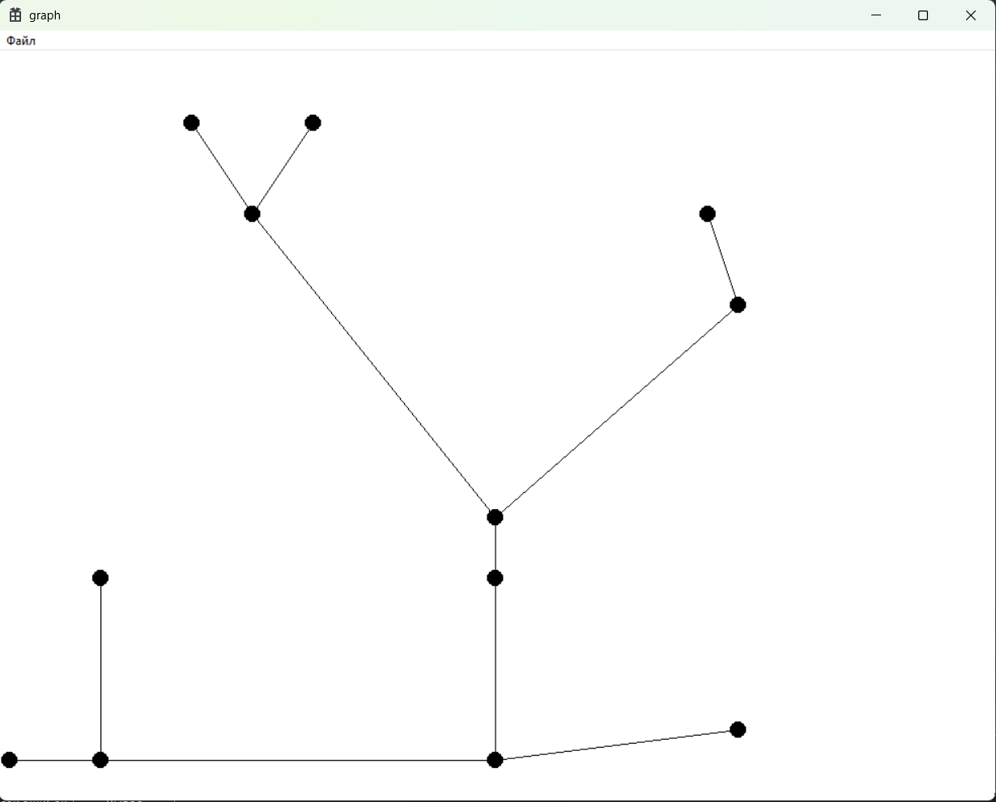
строить минимальное остовное дерево алгоритмом Прима:

выполнять перестроение графа после изменения входных данных:
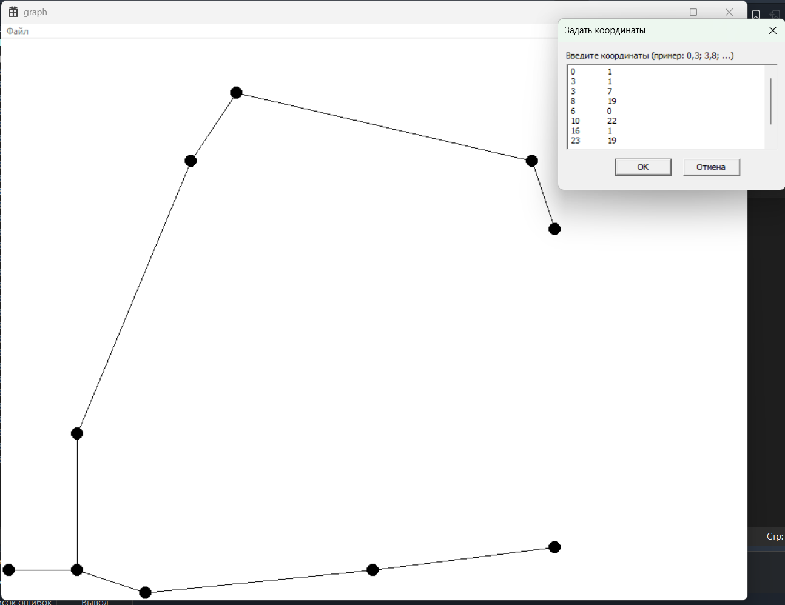

Доработка программы после замечаний
После коммита `9eeb2bef48f088c0a8e29d2b22435e1e95fc3356` программа была доработана с учётом замечаний по практической работе. Все изменения выполнялись постепенно и фиксировались отдельными коммитами в Git. На скриншотах коммитов показана последовательность внесения исправлений и дополнений.
Первым этапом была исправлена работа алгоритма. Алгоритм Прима был оставлен в программе, однако был изменён способ отображения результата. Ранее программа строила и выводила на экран всё минимальное остовное дерево. После доработки программа дополнительно находит путь между выбранной начальной и конечной вершинами внутри построенного дерева Прима. Для этого в класс `Graph` были добавлены поля `path_` и `path_length_`, а также метод `BuildPathFromTree()`.
Также была устранена ошибка повторного построения графа. Перед новым запуском алгоритма теперь очищаются старые данные: список рёбер дерева `tree_`, список рёбер пути `path_` и списки соседей вершин. Это необходимо для того, чтобы при изменении координат, выборе новых вершин или перестроении графа старые рёбра не накладывались на новый результат.
Следующим этапом была добавлена работа с вершинами при помощи мыши. В программе появились отдельные режимы: добавление вершины, выбор начальной вершины и выбор конечной вершины. Режим выбирается через меню приложения. В режиме добавления вершины пользователь кликает мышью в нужной точке окна, после чего координаты клика переводятся в координаты графа, новая вершина добавляется в массив `coordinates`, а граф перестраивается.
Отдельно была добавлена возможность выбора начальной и конечной вершины. Пользователь выбирает соответствующий режим в меню, затем нажимает мышью на нужную вершину. После выбора программа заново строит дерево Прима и выделяет путь от начальной вершины к конечной. Работа этого режима показана на скриншотах программы: начальная вершина подписана как `START`, конечная — как `END`.
Также была улучшена визуализация графа. В окно программы добавлены координатная сетка, оси `X` и `Y`, числовые отметки, номера вершин и строка состояния. Рёбра дерева Прима отображаются серым цветом, а найденный путь между выбранными вершинами выделяется зелёным цветом. Благодаря этому результат работы программы стал более наглядным.
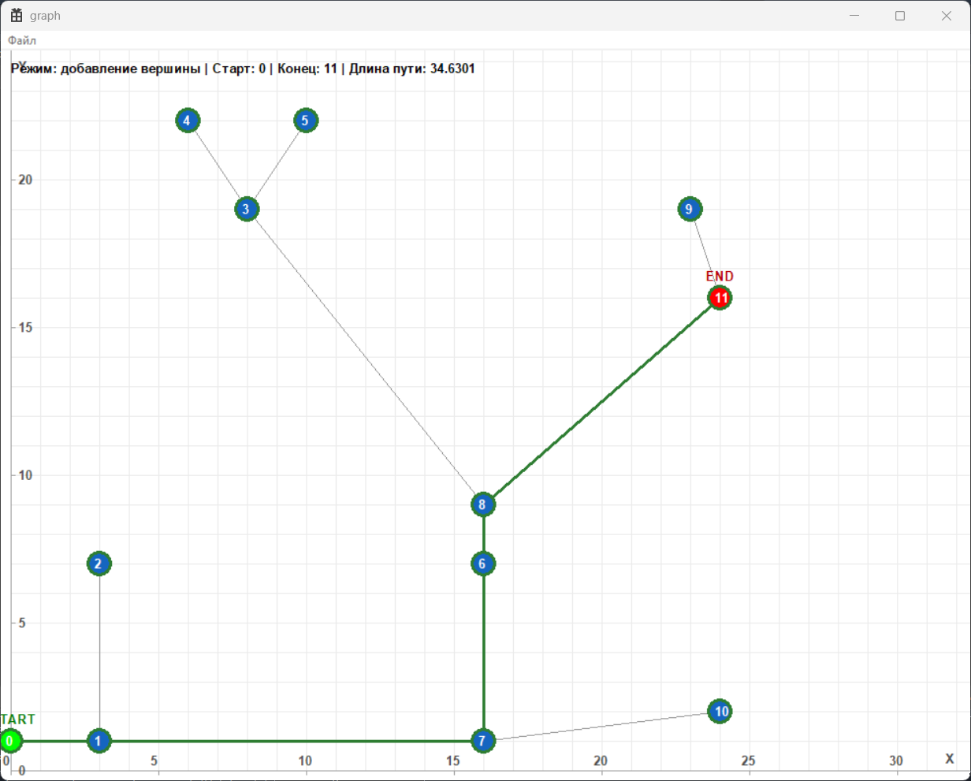
Основные коммиты после `9eeb2bef48f088c0a8e29d2b22435e1e95fc3356`:
`650b897` — добавлен выбор начальной и конечной вершины, подсветка выбранных вершин и отрисовка координатных осей.

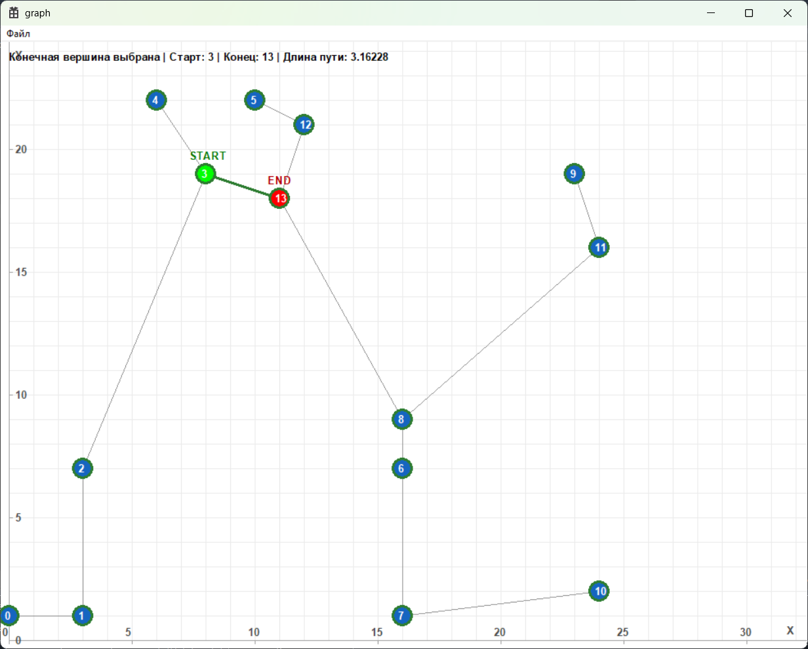
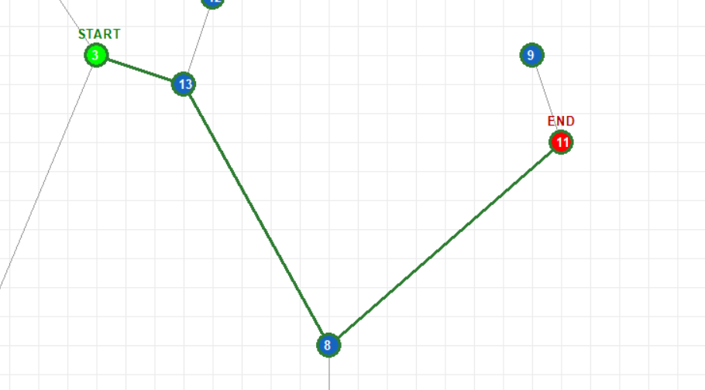
`3fa6a4c` — добавлен выбор вершин мышью.
`da98f7e` — исправлен вывод результата алгоритма Прима: добавлено построение пути между выбранными вершинами по построенному дереву.

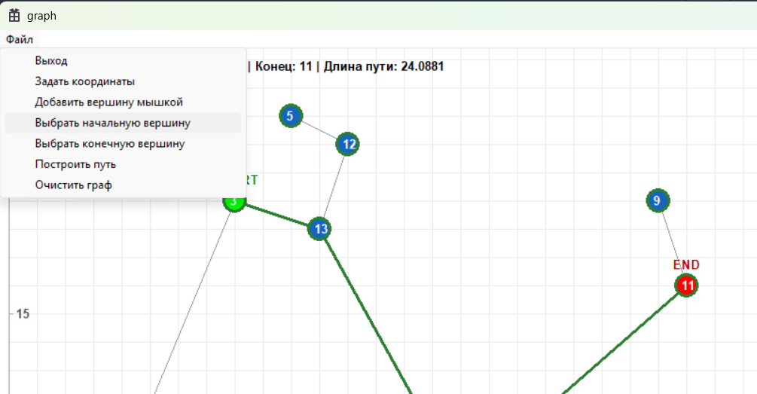
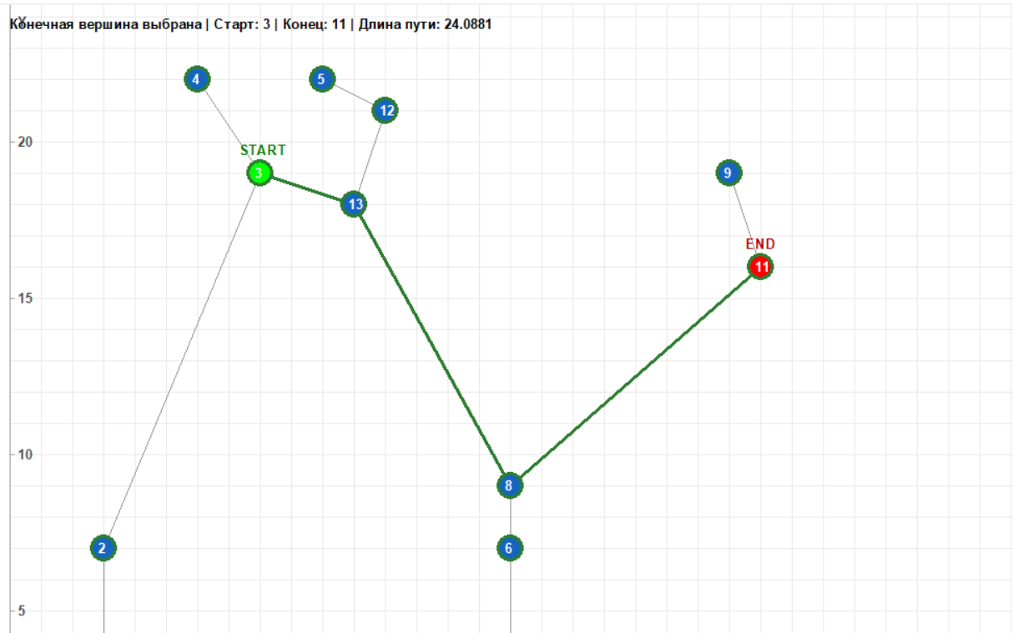
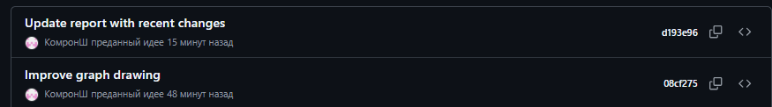
`b622954` — добавлены режимы редактирования графа мышью и пункты меню для добавления вершины, выбора начальной и конечной вершины.
`08cf275` — улучшена отрисовка графа: добавлены сетка, оси, номера вершин, подписи `START` и `END`, строка состояния и выделение найденного пути.

Вывод:
В ходе выполнения работы было разработано оконное приложение на языке C++ с использованием Win32 API.
Созданная программа обеспечивает формирование графа на основе координат вершин, вычисление матрицы расстояний между ними и построение минимального остовного дерева методом Прима. Реализованный графический интерфейс позволяет визуально анализировать полученные результаты.
Для контроля версиями било использовано git.

